Участница хореографического коллектива «Харизма» и любительского объединения «Конферансье» Мария Степанова, приняла участие в районном конкурсе «Жемчужинка Сургутского района» на базе МАУ «Культурно-досуговый центр «Премьер», где удостоена Гран-при и звания «Жемчужинка Сургутского района».

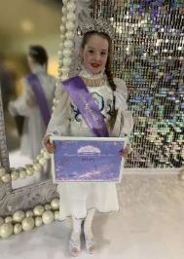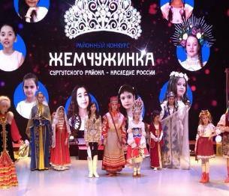

28 марта 2022 года Губернатор Югры Наталья Комарова вручила награду Татьяне Юрьевне Карабаевой, председателю региональной общественной организации по сохранению и развитию культурного наследия славянских народов ХМАО-Югры «Славяне Севера» и местной общественной организации Украинский национально-культурный центр «Водограй (вода играй)». Татьяна Карабаева удостоена премии Губернатора округа в области культуры и искусства. Ее имя внесено в «Золотые имена многонациональной Югры!».

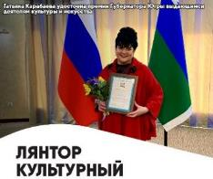

12 октября 2022 года состоялось вручение ежегодной Премии Главы города «За особый вклад в укрепление дружбы народов многонационального Лянтора» победителю конкурса - местной общественной организации «Чувашский национально-культурный центр «Судьба» («Араскал»), председатель Емельянова Вероника Владимировна.

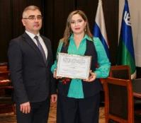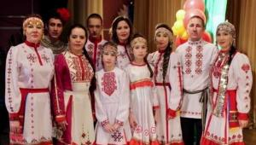

Муниципальное учреждение «Культурно-спортивный комплекс «Юбилейный» стал Лауреатом II степени в Окружном конкурсе на лучшее культурно-досуговое учреждение в Югре среди городских поселений. По итогам конкурса Лауреаты внесены в Реестр лучших культурно-досуговых учреждений Югры.

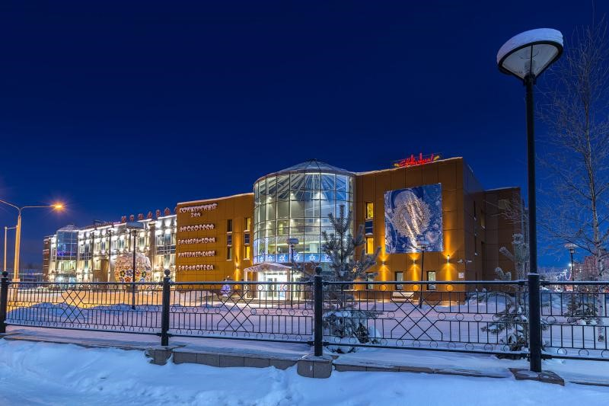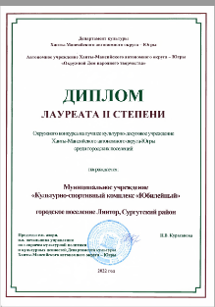

В 2022 году успешно подтвердил звание «Народный» - «Народный самодеятельный коллектив» хор «Былина», руководитель заслуженный работник ХМАО-Югры Халилова Н.В., «Народный самодеятельный коллектив» театральный коллектив «Авансцена», руководитель Панов С.С.

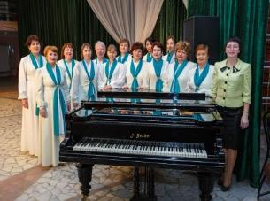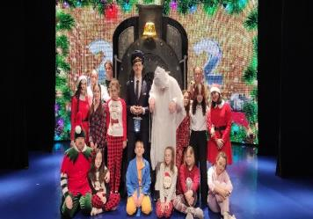

С 25 по 27 мая 2022 в городе Владивостоке состоялся Международный финал туристического фестиваля-конкурса видео, фото и анимации «ДИВО ЕВРАЗИИ». Хантыйский этнографический музей презентовал на Международный конкурс видеоролик «Добро пожаловать на стойбище» и был награжден дипломом I степени в номинации «Туристские продукты».

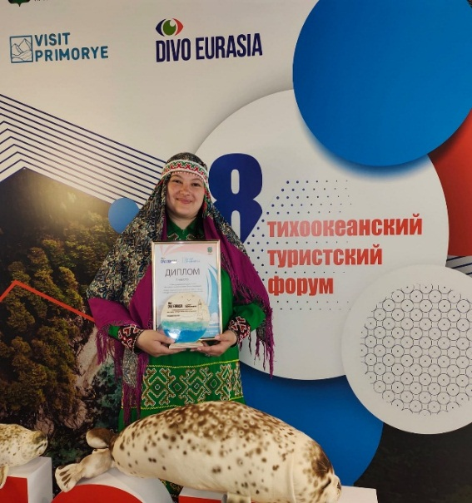

Сайт Лянторского музея стал победителем Всероссийского конкурса «Лучший официальный сайт организации культуры и искусства России в 2022 году».
